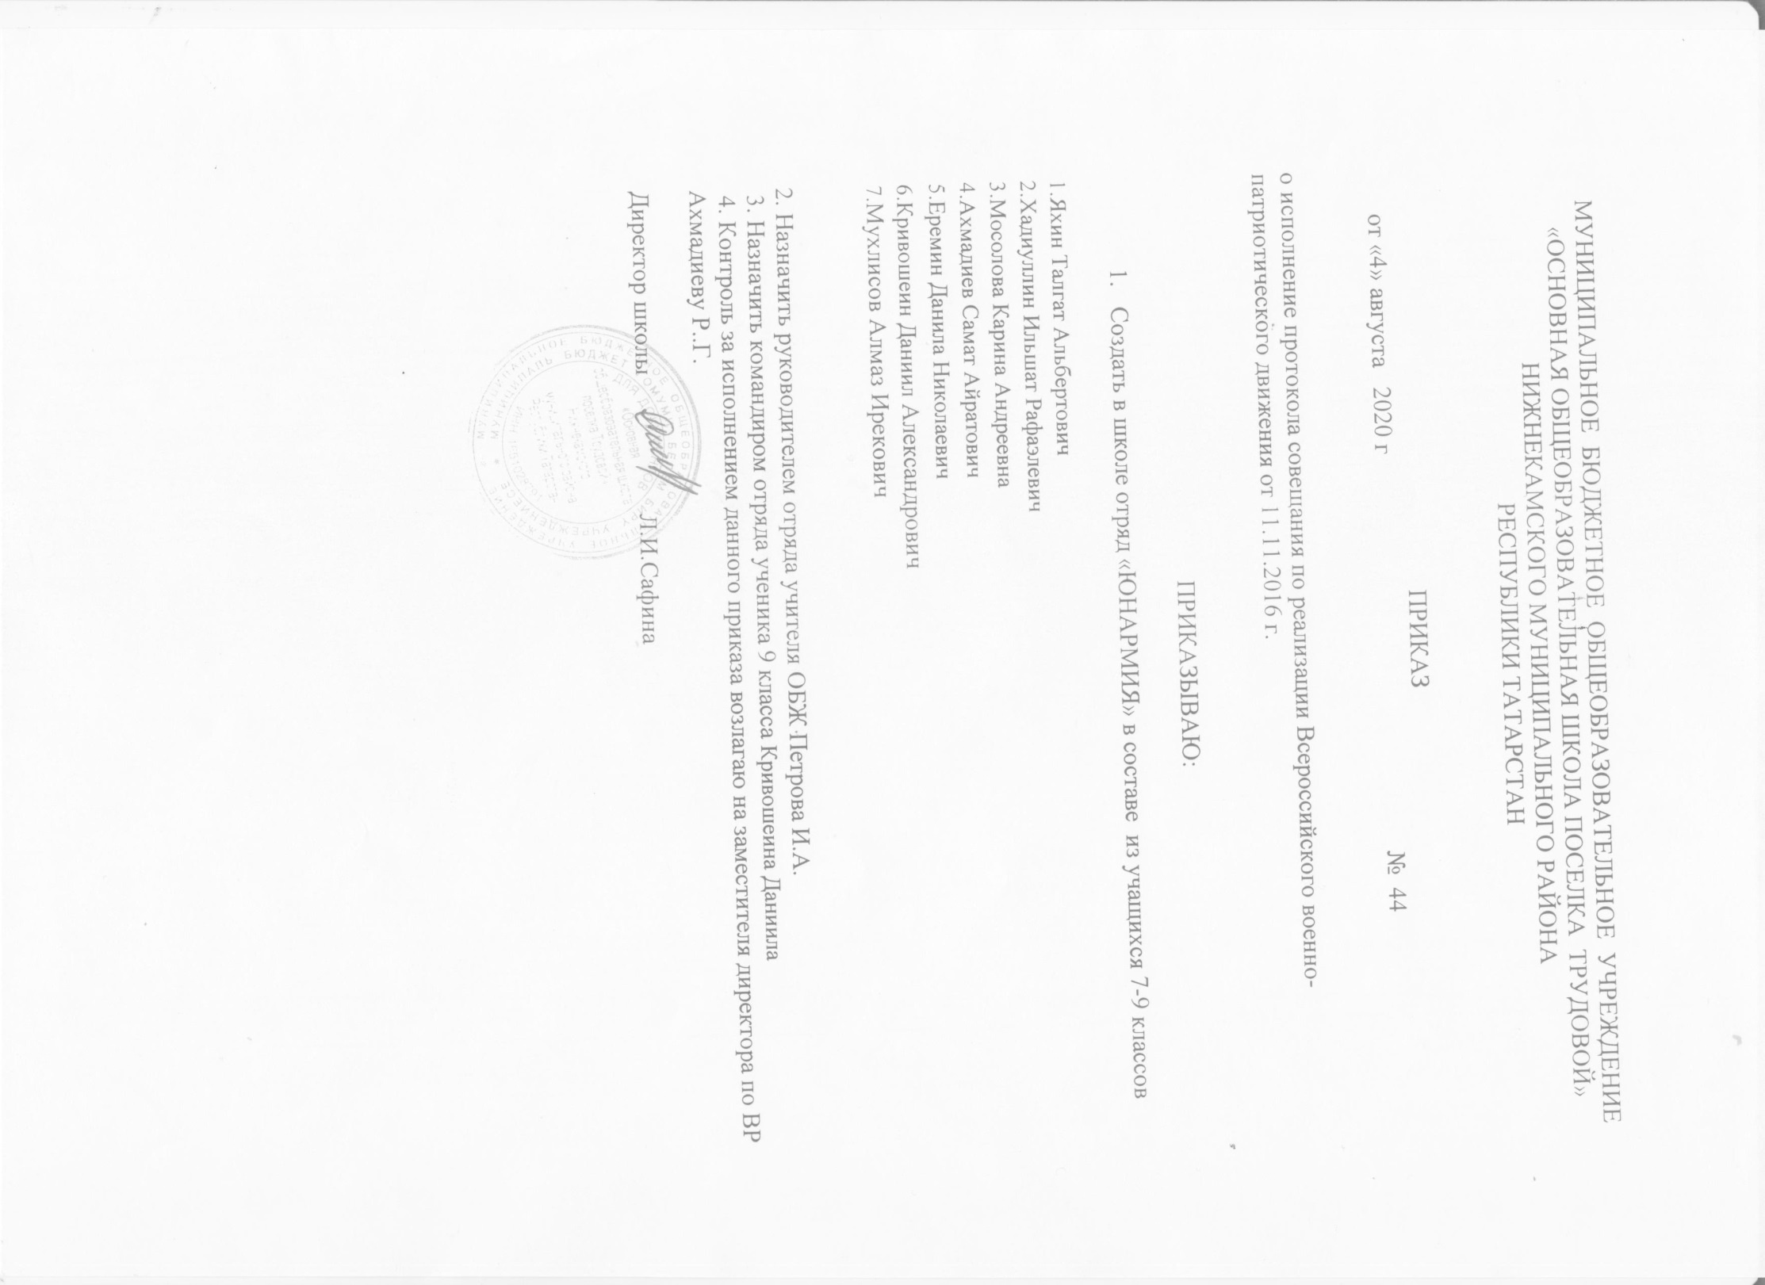ПЛАН РАБОТЫ ОТРЯДА «ЮНАРМИЯ «
по военно-патриотическому и спортивному воспитанию
на 2020-2021 учебный год.

№ п/п | Мероприятие | Сроки
1. | Формирование отряда юнармейцев. | Сентябрь
2. | Школьные соревнования по летнему многоборью. | Сентябрь
3. | Акция «Осенняя неделя добра» - оказание помощи и поддержки, уборка огородов и домов пожилых людей и ветеранов. | Сентябрь
4. | ОФП команды юнармейцев. Марш-бросок, преодоление полосы препятствия. | Октябрь
5. | Подготовка по юнармейским навыкам (сборка - разборка автомата, магазина, одевание ОЗК). | Октябрь - ноябрь
6. | Встречи с участниками локальных конфликтов (в рамках Дня народного единства). | Ноябрь
7. | Подготовка команды по огневой подготовке. | Ноябрь
8. | ОФП команды юнармейцев. Марш-бросок. | Декабрь
9. | День героев Отечества. «Нет в России семьи такой, где б ни был памятен свой герой» - урок мужества. | Декабрь
10. | Участие команды в школьном конкурсе «Отчизны верные сыны». | Декабрь
11. | Отработка навыков (сборка-разборка автомата, магазина, одевание ОЗК). | Январь
12. | Проведение школьных соревнований по стрельбе. | Январь
13. | Проведение школьных соревнований по зимнему многоборью. | Февраль
14. | Подготовка команды по огневой подготовке.  ОФП команды юнармейцев. | Февраль
15. | День памяти воинов-интернационалистов (15.02.1989 - последняя колонна советских войск покинула территорию Афганистана).  Урок мужества. | Февраль
16. | Военно-спортивный праздник, посвящённый 23 февраля. | Февраль
17. | Отработка навыков (сборка-разборка автомата, магазина, одевание ОЗК). | Март
18. | Акция «Свет в окне» - оказание помощи ветеранам войны, одиноким и пожилым людям. | Март
19. | Подготовка команды по огневой подготовке, преодолению полосы препятствия. | Апрель
20. | Всемирному Дню здоровья (9 апреля) посвящается: антинаркотическая программа «Будущее начинается сегодня». Подготовка волонтеров. | Апрель
21. | Встречи с ветеранами Великой Отечественной войны. | Май
22. | Почетный караул во время проведения митингов у памятника воинам-освободителям. | Май, февраль
23. | Участие в торжественном шествии,  посвящённому празднику Победы. | Май
24. | Участие в акции «Бессмертный полк». | Май
25. | Подготовка команды к районной военно - спортивной игре «Зарница». | В течение года
26. | Выступления отряда в школьных, районных мероприятиях. | В течение года
27. | Тематические беседы, посвященные Дням воинской славы России. | В течение года

Руководитель отряда: ___________ /Петров И.А./

